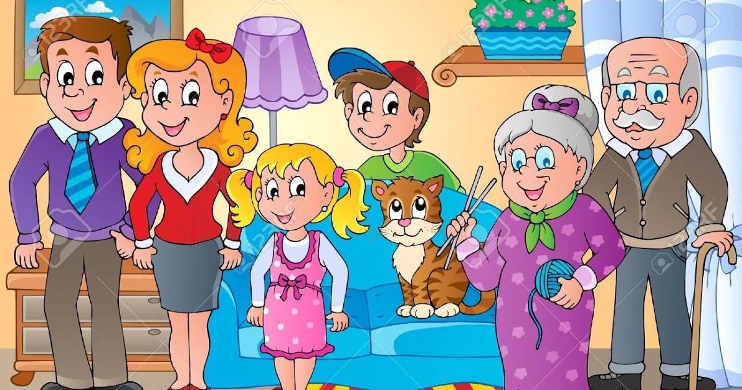

Газета для родителей

Выпуск 33
Детский сад – дом для детей. Мы, взрослые, верим в то, что, приходя в этот дом, дарим детям радость общения, становимся друзьями и партнерами во всех делах.

Материалы в номер были предоставлены педагогами: Шестерневой Н.В., Воронковой А.Д., Митрофановой С.А., Голиковой А.Ф., Зеленковой А.О., Артемчик Л.С., Хрусталевой Е.С.

Рубрику «Сидим дома»

ведет старший воспитатель Шестернева Наталия Владимировна

12 июня – День России
Скоро большой праздник – «День России». Предлагаем сделать вместе с ребенком такую открытку. Если ребенок маленький, просто немного помогите ему.
Нам понадобится:
- картон;
- цветная бумага;
- карандаши и краски.
Нарисуйте на картоне флаг. Раскрасьте его в цвета российского триколора, чтобы на поделке не было пробелов. Из цветной бумаги вырежьте небольшие цветы. Из белой бумаги – голубя мира. Наклейте их на картон.
Дополнительно можно нарисовать облака, солнце, салюты. Сделайте это прямо на картоне или на заготовках, а потом выполните аппликацию.
Останется только дописать «С Днем России!» – открытка готова!

Рубрику «Сидим дома»

ведет воспитатель Воронкова Алена Дмитриевна
Знакомство с техникой кляксография с элементами аппликации
«Аквариум»
Вам понадобятся материалы: белая бумага формата А4; гуашь или краски; кисти; стакан с водой; салфетки; трубочка для коктейля; цветная бумага, ножницы, пластилин (по желанию), 2 прищепки, клей ПВА.
Для начала попробуем отгадать загадку.
Плаваю под мостиком
И виляю хвостиком!
По земле не хожу,
Рот есть – не говорю,
Глаза есть – не мигаю,
Крылья есть – не летаю!
Где же будет жить наша рыбка? Она не может обойтись без воды! В домашних условиях рыбки живут в аквариуме. Для этого возьмем заготовку аквариума: белый прямоугольный лист. Закрасим его синим: берем на широкую кисточку много воды и краски, и широкими мазками справа налево начинаем рисовать «воду», можно использовать несколько оттенков синего, нарисовать волны.
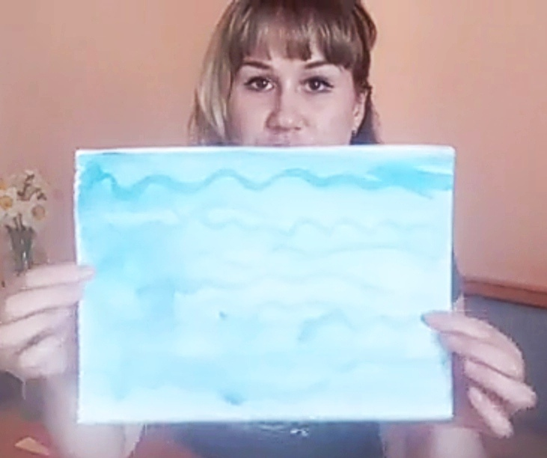 | 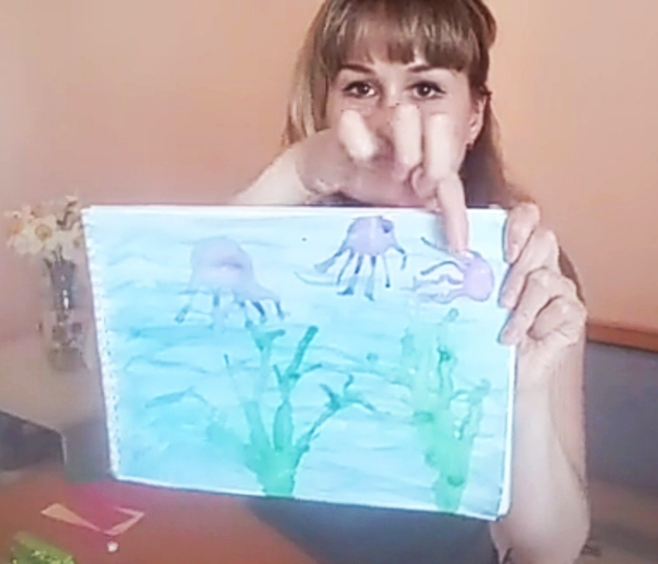
Итак, вода в аквариуме подсохла. Теперь набираем на кисточку много воды и зеленой краски и делаем снизу листа «лужицу», берем трубочку и дуем на «лужицу» снизу вверх, чтобы наши водоросли начали расти. Можно таким же способом сделать медуз наверху листа.
Чтобы «аквариум» получился полноценный, на дно помещаем несколько разноцветных камней из пластилина, на пластилин можно поместить маленькие ракушки или бусины. Также можно сделать улиток: берем желтый пластилин и катаем «колбаску», теперь закручиваем ее спиралью и прикрепляем на бумагу.
Кажется все необходимое подготовили: чистая вода, водоросли, камни. Кого не хватает? Верно, рыбок.
Берем небольшой прямоугольник цветной бумаги, обрезаем с одного края углы – получается голова, с другого края вырезаем небольшие треугольники – хвост. Теперь чтобы было похоже на чешую, а рыбка стала объемная, сложим тело веером или гармошкой.
Берем прямоугольник другого цвета, складываем его веером, перегибаем пополам, края промазываем клеем, прижимаем и закрепляем кончик прищепкой
 | 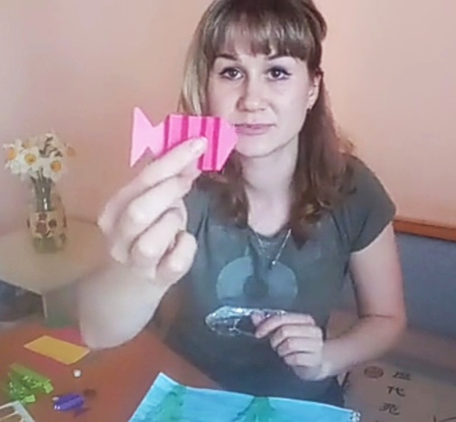 | 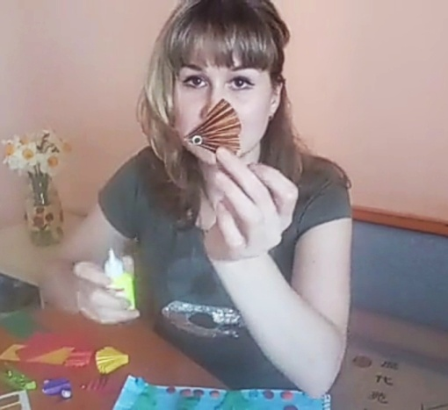

Теперь берем черный и белый пластилин, катаем из них маленькие горошины, помещаем их на голову нашей рыбки на белый- черный пластилин – получились глазки!
Дальше вы можете сами выбрать цвета, размер и форму ваших рыбок!
Приклеиваем наших рыбок в аквариум: с обратной стороны тело рыбки промазываем клеем и прижимаем на листок бумаги, можно направить их в разные стороны.
А вот какие работы получились у ребят дома. Очень красивые аквариумы, рыбкам будет в них комфортно!

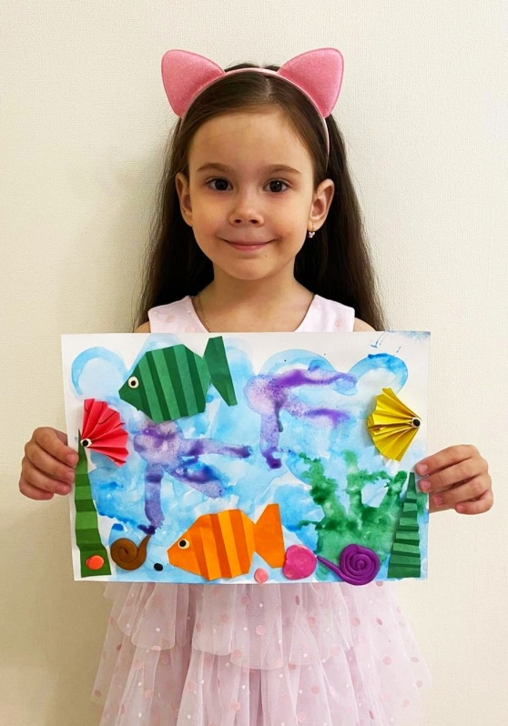 | Рыбка плавает в водице,  Рыбке весело играть,  Рыбка-рыбка, озорница,  Мы хотим тебя поймать!  Рыбка спинку изогнула,  Крошку хлебную взяла,  Рыбка хвостиком махнула,  Быстро-быстро уплыла! | 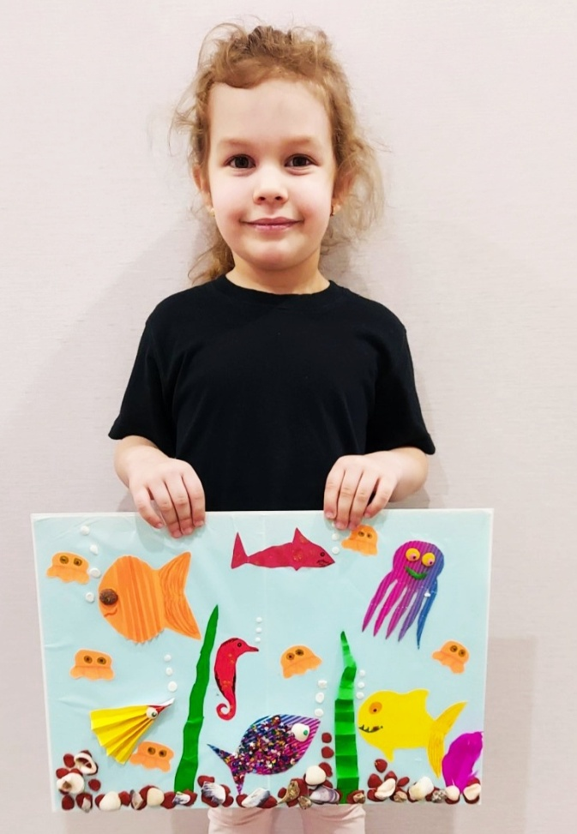
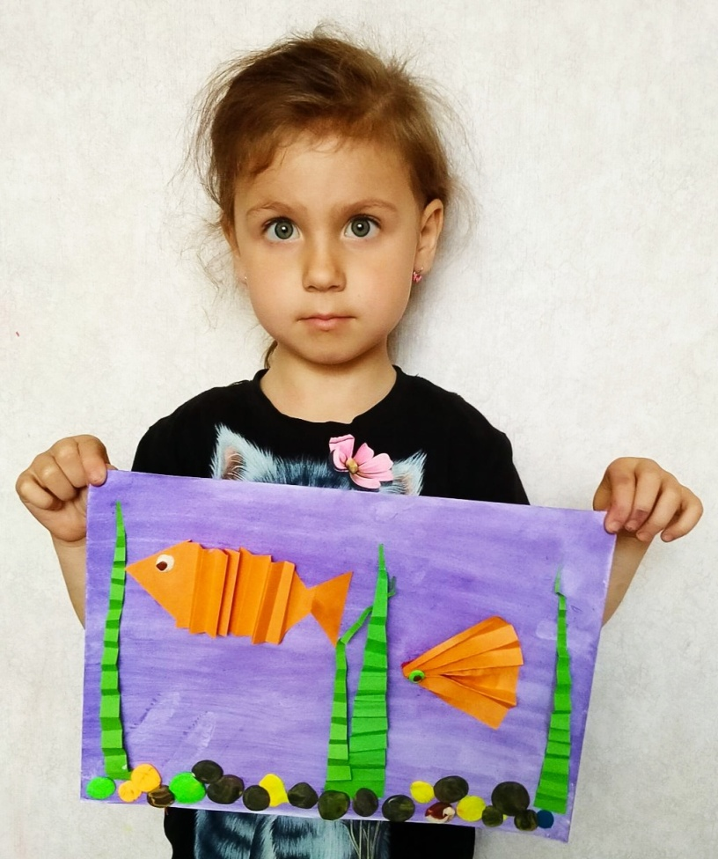 | 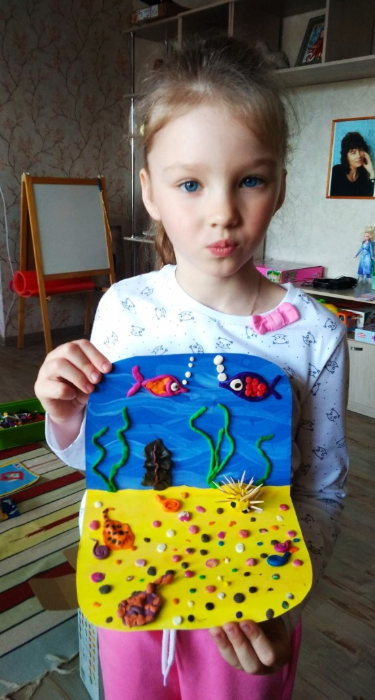 | 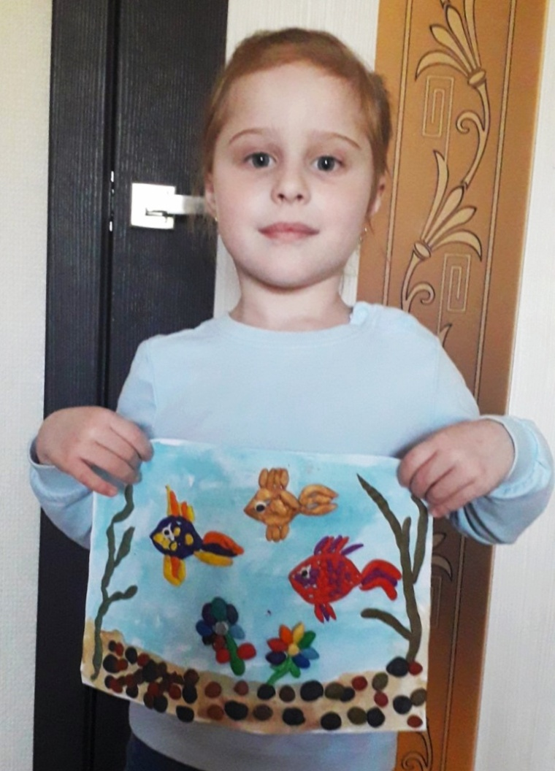
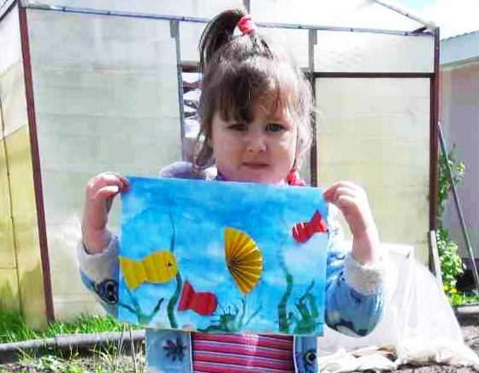 |  | 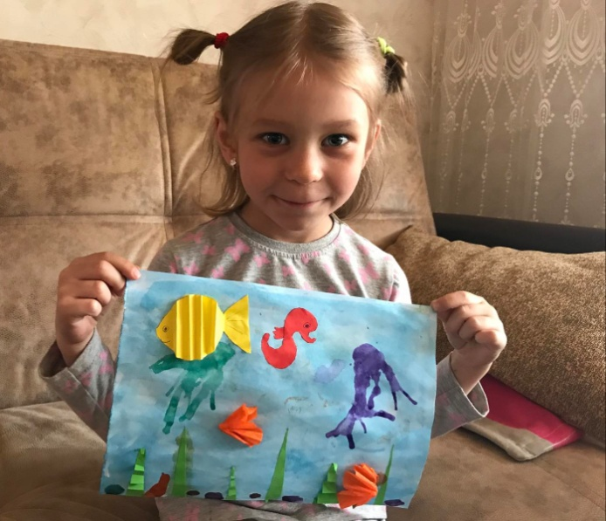
Рубрику «Сидим дома»
ведет воспитатель Митрофанова Светлана Александровна
Баночка светлячков
Хотим рассказать вам об одной интересной нетрадиционной технике рисования. Чтобы нарисовать банку со светлячками как на фото, вам потребуется лист плотной бумаги темного цвета (синего, фиолетового или черного). Также вам понадобится обычный мел (тот, которым рисуют на асфальте или доске). Воспользуйтесь нашими готовыми шаблонами банки и светлячков.
Трафареты насекомых, вырезанные из картона, надо обвести по контуру на темной бумаге и растушевать края изображений с помощью ватной палочки. Таким образом вы создадите "эффект свечения".
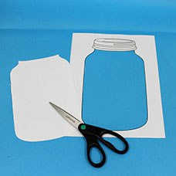 | 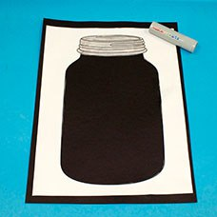 | 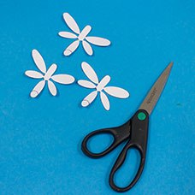
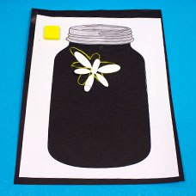 | 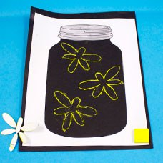 | 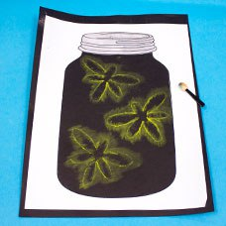
 | 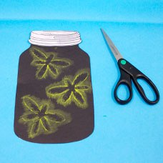

Рубрику «Сидим дома»
ведет воспитатель Голикова Александра Федоровна

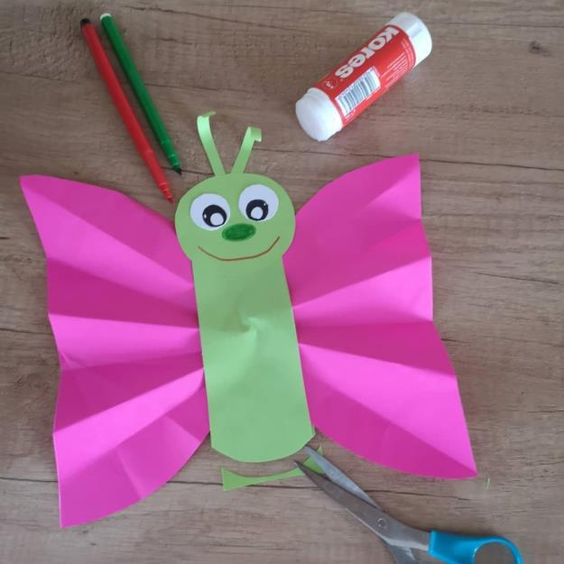
Бабочка

Предлагаем вместе с ребенком сделать интересную поделку и обыграть ее, ведь скоро теплое лето. Вам понадобятся цветная бумага, ножницы, клей, фломастеры.

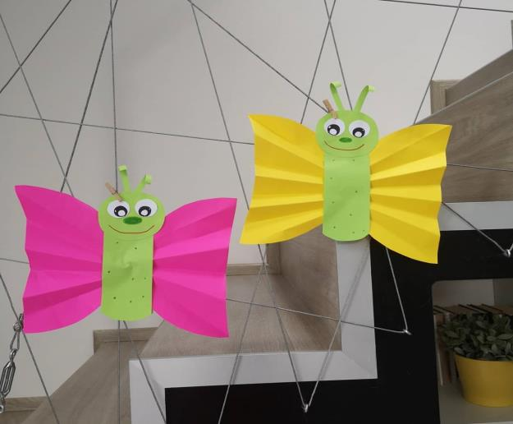 | 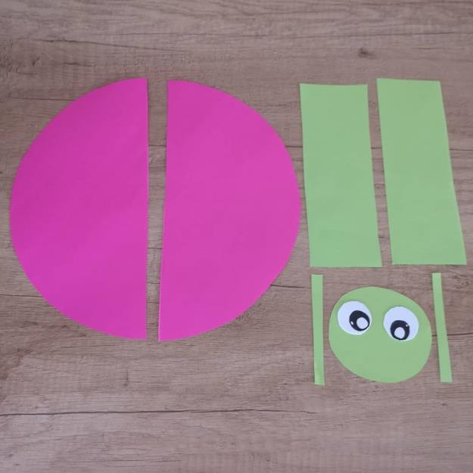
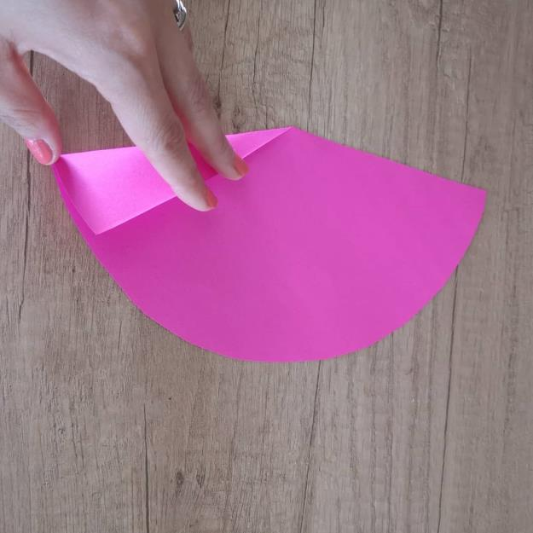 | 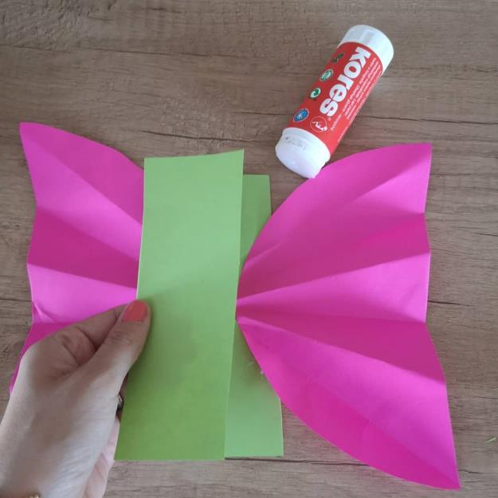

Рубрику «Сидим дома»
ведет воспитатель Зеленкова Анастасия Олеговна

Рисуем одуванчики

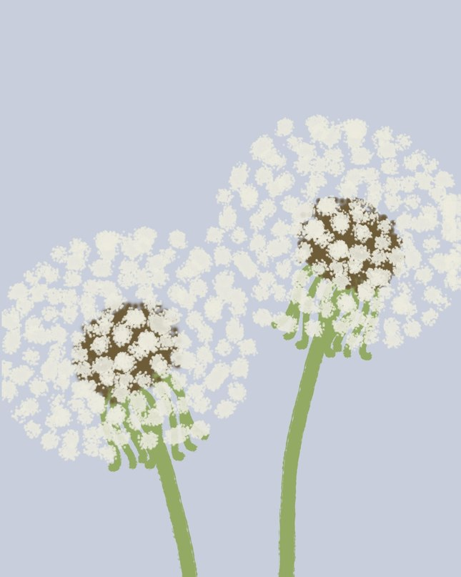
Одуванчик, одуванчик,
На кого же ты похож?
Ты и мягкий и пушистый
И лохматый словно ёж.
А вот если затанцует
Ветер быстрый и лихой,
То причёску твою сдует —
Будешь лысый и смешной.

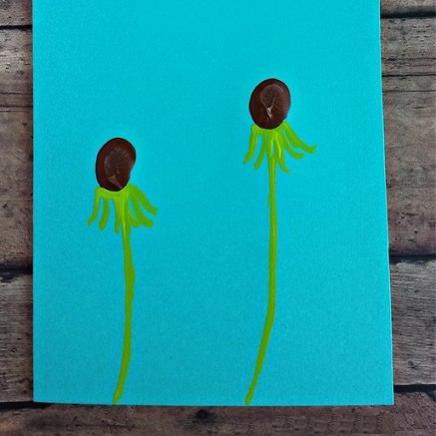 | 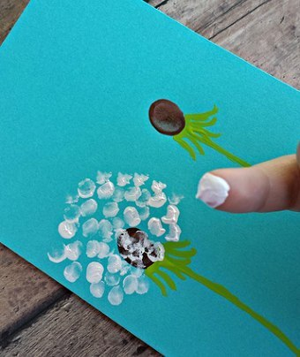

Рубрику «Сидим дома»
ведет воспитатель Артемчик Лариса Станиславовна

Животные жарких стран
Расскажите детям о животных жарких стран, предложите отправиться в увлекательное путешествие.
Итак, садимся в самолет, пристегиваем ремни, взлетаем. Высоко летим. Пора приземляться.
Что-то очень жарко, где же мы? (В Африке)
В Африке есть пустыни, покрытые песком, а есть саванны, покрытые травой. Какие еще животные живут в Африке?
Отгадай загадки.
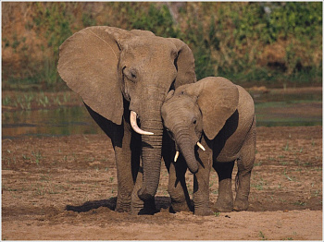
1. Он ходит, голову задрав,
Не потому, что важный граф,
Не потому, что гордый нрав,
А по тому, что он …. (жираф).
2. По реке плывет бревно.
Ах, и злющее оно!
Тем, кто в речку угодил,
Нос откусит … (крокодил).
3. Когда он в клетке, он приятен
На шкуре много черных пятен.
Он хищный зверь, хотя немножко,
Как лев и тигр похож на кошку.
(леопард)
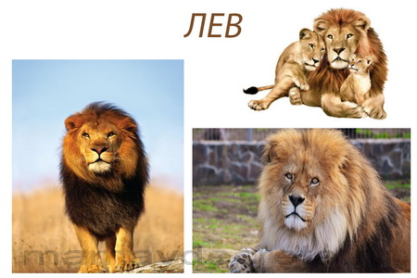
4. Что за чудо! Вот так чудо!
Сверху блюдо, снизу блюдо.
Ходит блюдо по дороге,
Голова торчит да ноги.
(черепаха).
5. Уж очень вид у них чудной,
У папы – локоны волной,
А мама ходит стриженой.
За что она обижена?
Недаром часто злится
На всех мамаша …. (львица).
6. Ежик вырос в десять раз,
Получился ….(дикобраз) .

Игра «Продолжи»
- двугорбый … (верблюд)
- гривастый царственный … (лев).
- длинношеий пятнистый … (жираф).
- большеухие серые … (слоны).
- толстокожий воинственный … (носорог).
- полосатая … (зебра).

Игра «Добавь словечко»
- В Африке живут ловкие, хвостатые (обезьяны)
В Африке живут большие, толстокожие (бегемоты)
В Африке живут огромные, сильные, толстоногие (слоны)
В Африке живут пятнистые, длинношеие (жирафы)
В Африке живут выносливые, двугорбые (верблюды)
В Африке живут сильные, желтогривые (львы)
В Африке живут пугливые, быстрые (зебры)
В Африке живут зеленые, для всех опасные (крокодилы)
В Африке живут медлительные, коротконогие (черепахи)
В Южной Америке живут маленькие, смешные (обезьяны)
В Южной Америке живут самые крупные хищники (ягуары)
В Южной Америке живут самые маленькие птички (колибри)
В Южной Америке живет чешуйчатый (броненосец)

В заключении можно нарисовать животных, и не забудьте вернуться домой.

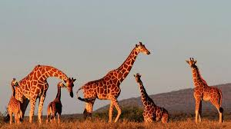

Рубрику «Сидим дома»
ведет воспитатель Хрусталева Елена Сергеевна

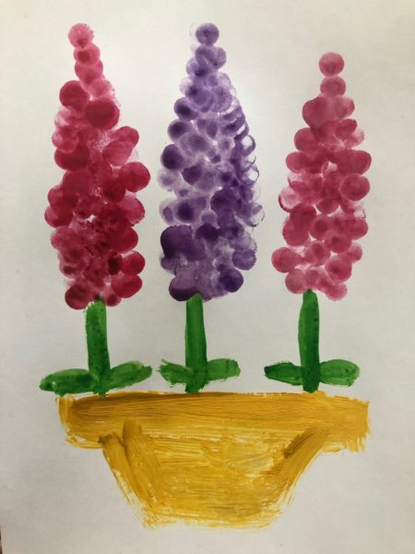
Пальцевая живопись. Рисование «Гиацинты»
Рисование кончиками пальцев часто воспринимается как занятие для малышей. Но эта техника рисования подходит и для старших дошкольников.
Пальцевая живопись имеет терапевтический эффект. Соприкосновение пальцев с бумагой, рисование линий и точек — успокаивающие действия.
В подготовительной группе пальчиковые краски заменяют гуашью — она дешевле, а палитра богаче. И дети умеют смешивать необходимые по замыслу цвета и оттенки.
Итак, сначала рисуем цветочный горшок. Гуашь наносим пальцами линейно, мазками.
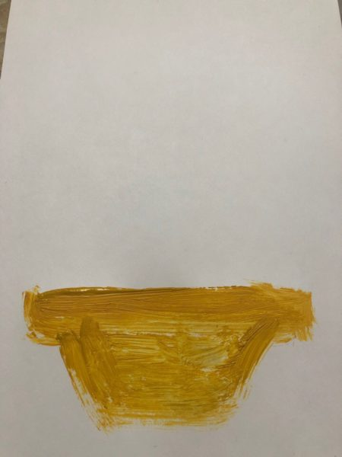 | 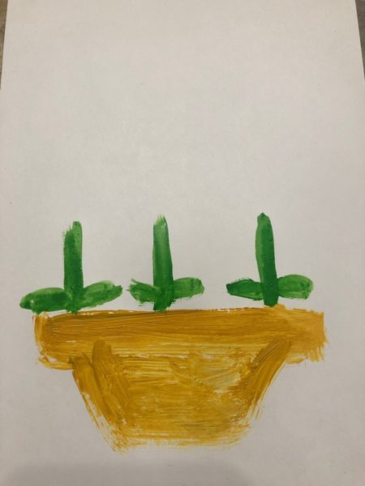
Дальше, линиями рисуем стебли и листья гиацинтов.
Точками рисуем цветы гиацинтов. Можно попробовать сделать переход от темного оттенка к светлому. Пальцеграфия готова!
